第九单元 磁场
本单元知识由磁场、磁场力和左手定则、磁感应强度和磁通量组成。其中磁感应强度的概念和左手定则是本单元的重点。本单元内容在初中学习的基础上，对磁场的性质作了进一步的描述，增加了对磁场定量描述的方法，引入了磁感应强度和磁通量的概念；同时，还指出磁场的力的性质，以及判定磁场力方向的左手定则，这些内容是学习电磁感应现象的重要基础。
本单元的核心概念是磁场对电流的作用和磁感应强度，核心规律是左手定则，磁场的最基本特性是对处于其中的电流产生力的作用，磁感应强度就是描述磁场这个特性的物理量。磁场对电流的作用力的方向可用左手定则判定。电动机是磁场力的一个实际应用。磁通量在电磁感应现象中有着重要作用。
本单元知识的学习，充分应用了实验、建模、类比、比值定义等科学方法。磁场对电流有力的作用、磁场力的方向判定都是建立在实验观察、分析归纳的基础上；用磁感线描述抽象的磁场是运用了建模的科学方法；磁场的基木特性、磁感应强度都是与电场进行类比后得出的；磁感应强度采用了比值定义的方法。学习电流的磁效应、磁场力等概念时，通过了解奥斯特、安培等科学家对电磁现象的研究过程，体验科学家探索自然规律的科学态度和科学精神。通过学习电动机、生物磁场、磁悬浮列车、电磁炮等磁场知识在生产与现实生活中的应用，感悟物理知识对科学技术发展所起的重要作用

学习要求

内容
- 磁场磁场对电流的作用。
- 左手定则。
- 磁感应强度。磁通量。
- 学生实验：用DIS研究通电螺线管的磁感应强度。
- 直流电动机。
- 学生实验：测定直流电动机的效率。

要求
1．知道磁场，知道磁场对电流的作用 知道磁体和电流周围存在磁场。知道磁场的分布可以用磁感线来描述。知道磁感线上任一点的切线方向就是该点的磁场方向，磁感线的疏密反映磁场的强弱。知道磁场对电流有力的作用。知道右手螺旋定则的内容，能运用右手螺旋定则判断直线电流和通电螺线管周围磁场的方向。在学会用形象的磁感线描述磁场的过程中，感受建立科学模型方法在物理学研究中的重要作用。通过学习奥斯特发现电流磁效应的研究过程，感悟科学家持之以恒的科学态度；从生命与磁的关系了解物理学科与其它学科的紧密联系。
2．理解左手定则 理解左手定则的内容，知道磁场力的方向是垂直于电流和磁场所在的平面，能运用左手定则判断磁场力的方向。通过实验探究磁场方向、电流方向和导体受力方向这三者之间的关系，认识磁场力的存在及其方向的判断方法。通过学到磁场力的实际应用，体验科学对生产力发展的促进作用。
3．理解磁感应强度，理解磁通量 理解磁感应强度的定义式B＝$\frac{F}{IL}$，知道磁感应强度的符号B和单位特斯拉（T）。知道磁通量是描述穿过某一平面的磁感线多少的物理量。记住磁通量的符号Φ中和单位韦伯（Wb）。理解磁感应强度和磁通量的关系B＝$\frac{Φ}{S}$，知道磁感应强度B也可以用“Wb/m²”作单位。通过与电场强度的类比，学习磁感应强度，认识类比的科学方法和用比值定义物理量的方法。学会用DIS研究通电螺线管的磁感应强度：能按照实验目的、实验步骤独立完成实验，并运用分析、比较和归纳的方法。得出影响磁感应强度大小的因素，感受科学探究的方法。使用磁传感器测量磁感应强度，感悟现代技术在物理测量中的优越件。
4．知道直流电动机 知道直流电动机是一种将电能转变为机械能的装置。知道直流电动机的基本原理。知道直流电动机的主要构成部件。知道电动机的效率概念。知道电动机的效率大小等于电动机的输出电功率与输入电功率之比η＝$\frac{P出}{P入}$，知道电动机在工业、交通、家用电器等生活和技术领域中的广泛应用。认识电流电动机中的换向器在实现电能转化为机械能过程中起到的作用，了解能量守恒和转化在实际应用中的重要作用，学会测定直流电动机的效率，能按照实验目的，自行设计实验方案，确定实验步骤，独立完成实验测量，可通过测量不同工作条件下的电动机效率，分析影响直流电动机效率的因素，感受实验探究方法的应用。

学习指引

知识梳理
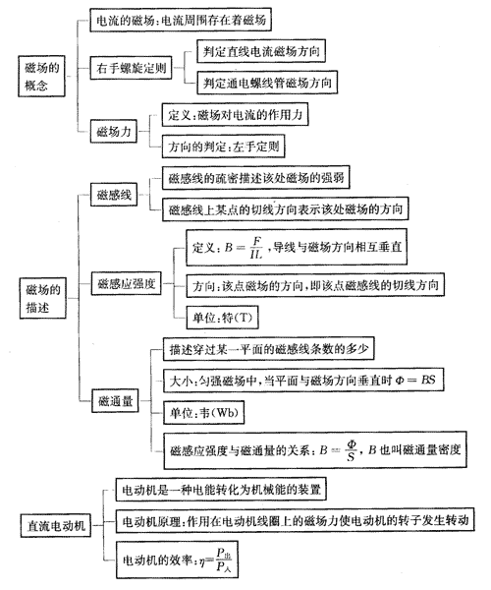

实验指要
学生实验：“用DIS研究通电螺线管的磁感应强度”
1．主要器材：DIS（磁传感器、数据采集器、计算机等）、长螺线管、滑动变阻器、稳压电源、导线。
2．注意事项：
（1）实验过程中，磁传感器的探管应与螺线管轴线保持重合。
（2）当磁传感器的探管指向被测磁场的磁感线方向时，测量值为正值；当磁传感器的探管指向被测磁场的磁感线负方向时，测量值为负值。
（3）实验可选用细长形螺线管，长度与直径之比约为40～50，这样可在螺线管沿轴线方向形成较大范围的匀强磁场。
（4）还可利用磁传感器测量条形磁铁磁场、地球磁场、直导线周围磁场等的磁感应强度，并观察其磁场的分布特点。
学生实验：“测定直流电动机的效率”
1．主要器材；直流电动机、电源、电压表、电流表、滑动变阻器、开关、盛砝码小盘、停表、刻度尺，砝码若干、细绳一根、导线。
V
A
S
2．注意事项
（1）本实验由学生根据所提供的实验器材自行设计实验方案，实验装置示意图可参照右图。
（2）本实验需测量的物理量：电动机工作时的电流表示数I、电压表示数U、砖码盘与砝码的总质量m、电动机带动砝码盘上升的高度h及所用的时间t。
（3）需在接通、断开电源的同时按下停表，所记录的时间即为砝码盘上升所用时间。接通电源时，砝码盘应处于静止状态。若实验条件允许，可尽量增大砝码盘上升的高度。
（4）电动机的输入功率P_{入}＝IU，输出功率P_{出}＝$\frac{mgh}{t}$。
（5）电动机的效率η＝$\frac{mgh}{IUt}$×100%。

应用示例
【例题1】如图所示，一根长为l＝0.2 m的直导线水平放置在一足够大的匀强磁场中，导线与磁场方向相互垂直。当导线内通以大小为I＝3 A的电流时，导线受到的磁场力大小为F＝6×10⁻² N，则匀强磁场的磁感应强度大小为B＝____T；当导线位置保持不变、长度缩短为原来的一半，则磁场的磁感应强度大小B＝_____T。
× × × ×
× × × ×
× × × ×
× × × ×
B
I
【分析】根据磁感应强度的定义式B＝$\frac{F}{IL}$，可计算磁场在某处的磁感应强度大小：
B＝$\frac{F}{IL}$＝$\frac{6×10-2}{3×0.2}$T＝0.1 T
磁感应强度描述的是磁场的强弱，其大小和方向都由磁场本身决定，与放入其中的导线长度、电流强度大小无关，所以该匀强磁场的磁感应强度大小保持不变。
【解答】0.1 T、0.1 T。

【例题2】如图所示，在磁感应强度为B的匀强磁场中，面积为S的线框垂直于磁场放置，当线框以bc边为轴顺时针转过60°角时，通过线框的磁通量大小为_______；若从初始位置转过90°角，这一过程中穿过线框的磁通量的变化大小为______。
a
b
c
d
B
【分析】画出线框转过60°角时的平视图，如图所示。磁通量的大小等于磁感应强度B与垂直于磁场方向放置的平面面积S的乘积，在图中作线框的水平投影。其面积大小为Scos60°。此时通过线框的磁通量大小为Φ＝BS cos60°＝$\frac{1}{2}$BS。
线框转动前，由于线框是水平放置的，如图中虚线所示，与磁感线完全垂直，因此磁通量最大，在转动过程中，随着线框在垂直于磁场方向的面积逐渐减小，使通过线框的磁通量也逐渐碱小，若线框转过90°角，与磁感线平行，则此时磁通量为零。所以从初始位置转过90°角的过程中，穿过线框的磁通量的变化大小为|Φ₂－Φ₁|＝|0－BS|＝BS。
B
60°
【解答】$\frac{1}{2}$BS，BS
【启示】在解决磁场问题时，选择合适的视角，将立体图转画成平面图可以更便于分析。

【例题3】如图所示，矩形导线框与一根无限长通电直导线水平放置在同一光滑平面上，直导线固定不动，矩形线框可在平面内自由滑动当矩形线框中通以如图示方向的电流时，线框将（ ）
I
I
（A）靠近通电直导线
（B）远离通电直导线
（C）保持不动
（D）顺时针转动
【分析】方法一；运用左手定则。
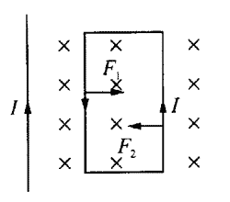
通电导线框处于磁场中，由于受到磁场对电流的力的作用，因而产生运动。所以要判断此类问题，首先要确定磁场的方向，然后运用左手定则进行受力分析，该通电直导线所产生的磁场，可以根据右手螺旋定则进行判定：在直导线的右侧，直导线所产生的磁场方向为垂直纸面向内，该磁场分布并不均匀，离开直导线越远，磁场越弱。矩形导线框处在这样的磁场内，四条边框都会受到磁场力的作用。上下两边由于对称性，受到的磁场力大小相等、方向相反，相互抵消。左右两边所受磁场力分别为F₁、F₂，根据左手定则判断F₁、F₂的方向如图所示。由于处在强度不同的磁场中，显然F₁＞F₂。所以线框受到的磁场力的合力方向向右，将会远离直导线运动。
方法二：运用平行通电直导线的相互作用关系。
我们已经知道，通以同方向电流的平行直导线会相互吸引，通以反向电流时会相互排斥。因此矩形导线框左侧受到长直导线的排斥，右侧受到吸引由于左侧与长直导线距离更近，因此排斥力大于吸引力，导线框受到的磁场力合力方向向右。
【解答】B
【启示】（1）电流的磁场方向由右手螺旋定则（安培定则）确定；（2）两种解题方法，方法一是解决所有磁场力问题的基本方法；方法二虽然较简便，但其适用于两根平行通电直导线相互作用的情况，有一定的适用条件。

【例题4】用某直流电动机提升重物，已知：通过电动机的电流为I＝2 A，电动机两端的电压为U＝100 V，提升的重物质量为m＝2 kg。重物在t＝5 s内上升的高度为h＝25 m。求：
（1）电动机的输出功率P_{出}；
（2）该直流电动机的效率η。
【分析】电动机是将电能转变为机械能的装置。输入的是电功，对外做的是机械功，电动机的效率为输出功率与输入功率之比。机械功的大小等于提升重物时克服物体重力所做的功。
【解答】（1）电动机的输出功率P_{出}＝$\frac{W}{t}$＝$\frac{mgh}{t}$＝$\frac{2×10×25}{5}$W＝100 W。
（2）电动机的效率η＝$\frac{P出}{P入}$＝$\frac{P出}{UI}$＝$\frac{100}{2×100}$＝50%。

学习训练

第一部分

（一）填空题
- 复习本单元内容，完成图中的填空：a__________，b___________，c__________，d_______。
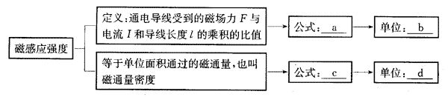
磁感应强度
定义：通电导线受到的磁场力F与电流I和导线长度l的乘积的比值
公式： a
单位： b
等于单位面积通过的磁通量，也叫磁通量密度
公式： c
单位： d
- 用精确的实验可以得到如下结果：如图所示，垂直于磁场方向的很短的一小段通电导线在磁场b处，导线中电流是I，导线长为l，受到磁场力为F；如果长度不变而电流变为2I。则磁场力变为2F；如果电流不变，长度变为2l，则磁场力也变为2F。即在b处，$\frac{F}{Il}$的值是一定的。如果将这小段通电导线放在磁场中不同位置（如a、c），那么这个比值是_____（选填“相同”或“不同”）的。于是我们可以用某处的比值$\frac{F}{Il}$来描述磁场在该处的强弱，这个比值叫做磁感应强度。这种定义物理量的方法叫做_____法。
b
$\frac{F}{I·l}$
a
c
$\frac{2F}{I·2l}$
$\frac{2F}{2I·l}$
aN

- 如图所示，在一足够大的匀强磁场中有一面积为4×10⁻² m²的正方形导线框，当导线框平面与磁场垂直时，穿过线框的磁通量为2.4×10⁻² Wb，则磁场的磁感强度是B＝_____T。若将这导线框以其中一边为轴转过90°，则这时穿过导线框平面的磁通量将变为______Wb。
× × × ×
× × × ×
× × × ×
× × × ×
B

- 图（a）中，通电直导线产生的磁场在附近A点的磁场方向已标出，请画出导线中电流的方向；图（b）中，请画出通电螺线管产生的磁场在A点的磁场方向。
A
（a）
（b）
I

A
·

- 图中，已知磁场（B）、电流（I）和磁场对电流作用力（F）三者中的两个量的方向，请画出第三个物理量的方向。
F
B
B
I

（二）单选题
- 关于磁感线的概念，下列说法中正确的是（ ）
（A）磁感线是磁场中客观存在、肉眼看不见的曲线
（B）磁感线总是从磁体的N极指向磁体的S极
（C）磁感线上各点的切线方向与该点的磁场方向一致
（D）两根磁感线可能在磁场中某点相交

- 关于磁感应强度的大小，下列说法中正确的是（ ）
（A）由B＝$\frac{F}{IL}$可知，磁场中某处的磁感应强度与该处通电导线所受的磁场力成正比
（B）若通电导线在磁场中某处所受磁场力为零，该处磁感应强度一定为零
（C）磁场中某处磁感位强度的大小与放在该处的通电导线无关
（D）通电导线受磁场力大的地方，磁感应强度一定大

- 传感器测量通电螺线管轴线上的磁感应强度，然后绘出B-x图象，设x＝0处为螺线管的中央，则下列图中最符合实际情况的是（ ）
B
B
B
B
x
x
x
x
O
O
O
O
（A）
（B）
（C）
（D）

- 如图所示，一个线圈固定放置，线圈中心有一个可以自由转动的小磁针，当线圈通以顺时针电流I时，小磁针将（ ）
I
N
S
（A）N极向纸外、S极向纸内转动。
（B）N极向纸内、S极向纸外转动。
（C）顺时针转动。
（D）逆时针转动

- 关于电动机，下列说法中正确的是（ ）
（A）电动机是将机械能转化为电能的装置
（B）换向器使通入线圈内的电流方向发生有规律的变化，从而使线圈能不停地转动。
（C）当电动机内的线圈转到其平面与磁场方向垂直的位置时会停止转动。
（D）直流电动机是利用线圈的转动产生电流的

（三）实验题
- 在用直流玩具电动机提升砝码来测其效率的实验中，要测定的物理量有（请用每项前面的数字表示）；计算电动机效率的表达式为_________。
①砝码上升的高度h；②细线的长度L；③砝码的重力G；④电动机的绕线电阻R；⑤电动机两端的电压U；⑥通过电动机的电流强度I；⑦提升砝码所用的时间t；⑧电动机的转速n；⑨电动机的质量m

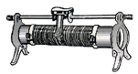
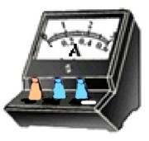
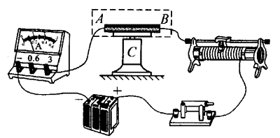
- 为测定磁场的磁感应强度，某学生小组设计了如图所示的实验。其中AB为长0.2 m的导体棒，C为置于水平面上的压力传感器。在不加磁场时将导体棒放置在压力传感器上，此时与传感器相连的计算机显示导体棒对传感器的压力为0.1 N。当在垂直纸面方向上加匀强磁场后，导体棒对压力传感器的压力变小，调节滑动变阻器使导体棒中的电流大小为2 A时，导体棒对压力传感器的压力恰为零。
B
A
-
+
C
（1）在虚线框内画出它们所加的磁场方向；
（2）该磁场的磁感应强度大小为_______T。

（四）计算题
- 如图所示，金属棒ab中点连着一弹簧测力计，水平地放置在两根互相平行的光滑金属导轨cd、ef上，cd与ef间有一匀强磁场垂直导轨平面，导轨宽0.1 m，闭合电键S后，弹簧测力计的示数为0.4 N，电流表的示数为10 A。求：
a
b
c
d
e
f
R
S
A
（1）匀强磁场的磁感应强度的方向；
（2）匀强磁场的磁感应强度的大小。

- 用直流电动机提升重力G＝400 N的物体，电源的恒定电压为110 V。当电动机以v＝0.80 m/s的恒定速度向上提升物体时，电路中的电流强度为5 A，求：
（1）电动机的输入功率；
（2）电动机提升重物的功率；
（3）电动机的效率。

第二部分

（一）填空题
- 已知地球表面赤道附近地磁场的磁感线沿水平方向，由地球的地理南极指向地理北极。若在赤道上方架设一条水平、南北走向的输电线，电流的方向由南向北，则地磁场对输电线_______（选填“有”或“没有”）作用；若该输电线沿水平、东西走向，电流的方向由西向东，则输电线受到地磁场的作用力的方向为_______。
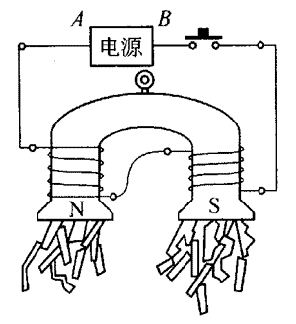
- 如图所示，为一种电磁起重机，为了安全，它用永磁铁制成。能将杂碎铁块吸住而不掉下来。需要释放铁块时，只要接通电键，铁块便能脱落，则当接通电键后，通过线圈的电流产生与永磁铁______（选填“相同”或“相反”）的磁场。若蹄形永磁铁的左端为N极，则根据磁铁两臂上所绕的线圈，可断定A端为电源的____（选填“正”或“负”）极。

- 如图所示，用两根相同的轻质弹簧沿竖直方向悬挂一根质量为m、长为L的金属棒ab，ab处于方向垂直纸面向里的匀强磁场中。若金属棒通以电流强度为I的电流，平衡后，弹簧对金属棒的作用力恰好为零，则磁场的磁感应强度为____，电流方向为______。
× × × ×
× × × ×
a
b

- 如图所示，条形磁铁的轴线穿过a、b、c三个金属圆环的圆心，且与三个环平面垂直，其中b、c两环同平面放置在条形磁铁的中垂面。三个圆环的面积为S_{a}＝S_{b}＜S_{c}，则通过a、b两环的磁通量Φ_{a}____Φ_{b}，通过b、c两环的磁通量Φ_{b}____Φ_{c}。（均选填“＜”、“＞”或“＝”）
N
a
b
c
S

（二）单选题
- 在条形磁铁S极附近悬挂一个线圈，线圈与水平磁铁位于同一竖直平面内。当线圈中通以顺时针方向电流时，如图所示，将会出现（ ）
S
（A）线圈向磁铁平移
（B）线圈远离磁铁平移
（C）从上往下看，线圈顺时针转动，同时靠近磁铁
（D）从上往下看，线圈逆时针转动，同时靠近磁铁

- 匀强磁场中有一倾斜的光滑导轨，如图所示的4个图中，标出了4种匀强磁场的方向。将一金属导体棒置于导轨上，当通以垂直纸面向里的电流时，导体棒可能在导轨上保持静止的是图中的（ ）
（A） （B） （C） （D）
B
B
B
B

- 如图所示，平行轨道MN和PQ上有一辆平板小车，车上有一个通有逆时针方向电流的线框，图中虚线框1、2、3、4、5等是磁场区域，区域内有垂直纸面向里或向外的磁场。要使小车在图示位置时受到向右的推力，此时1、2部分的磁场应是图中的（ ）
P
M
N
Q
1
2
3
4
5
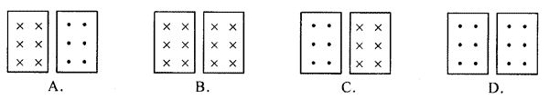

（三）实验题
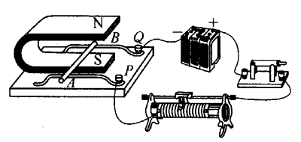
- 如图所示，蹄形磁铁水平放置，在磁场中有一水平光滑导轨，通过接线柱P、Q与导线相连，导轨上面搁有一导体细棒AB。导线将AB棒、电源、变阻器、电键等构成电路。闭合电键，可观察到导体棒AB向______（选填“左”或”右”）运动，此现象表明通电导线在磁场中_________。

（四）计算题
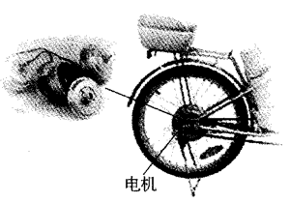
- 如图所示为一种安装在电动助动车上的电动机，它具有直接驱动、低噪声、无废气、无油污等特点，而且它的能源利用效率也很高．右面的表格列出了该助动车上电动机的主要技术数据，求：
（1）该电动机的额定输入功率；
（2）该电动机在额定状态下运转时的效率；
（3）简述电动机工作时的能量转化过程。
输入电压U/V | 36
输出功率P/W | 800
额定电流I/A | 30
运行速度v/km·h⁻¹ | 18

- 如图所示，在倾角为θ的光滑斜面上垂直纸面放置一根长为L，质量为m的直导体棒，一匀强磁场垂直于斜面向下，当导体棒内通有垂直纸面向里的电流I时，导体棒恰好静止在斜面上，已知重力加速度为g。
θ
I
B
（1）判断导体棒所受磁场力的方向；
（2）求该匀强磁场的磁感应强度B的大小。

